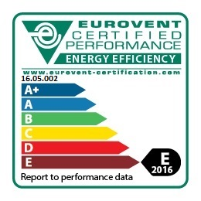
1 CENTRALE DE TRAITEMENT D'AIR TYPE
39SL 65

Installation : EXTERIEUR LOCAL Position : HORIZONTALE
PANNEAUX COULISSANTS pour ACCESSIBILITE TOTALE
BANDEAU TECHNIQUE SUPERIEUR pour CONNECTIONS HYDRAULIQUES ET ELECTRIQUES
Conception autoportante et lisse
Carrosserie (M) conforme à la norme EN 1886 : L2-D2-T2-TB2-F9
Centrale certifiée EUROVENT : AHU 06-07-322
Intérieur galvanisé non peint
Extérieur carrosserie peint : BLANC RAL 7035
Double-peau ép. 50 mm laine de roche 40 kg/m3 ( classt: M0 )

Conditions de calcul : Altitude de référence 0 m
Température de référence 20 °C / 50%
EUROVENT : Température de référence -7 °C
Classe de vitesse V4(2.15 m/s)
Servitude Droite
Filtres : Semi-encrassés
Débit d'air introduction 6500 m3/h (1.81 m3/s)
CAL ® -400Pa / +400Pa 0.25 % / 0.32 %
SFPv 0.32 W/m3.h
ErP1253/2014 2018
Typologie NRVU UVSF
DP int 120 Pa
Rendement GMV 57 %
SFPint 0.06 W/m3.h

REGISTRE GRANDE SECTION CLASSE 1 INCORPORE DANS PARE PLUIE
Commande des volets : motorisable avec secteur de blocage
Pertes de charges sur air : 10 Pa
Quantité de servomoteur nécessaire : 1

G4 DIM. UNIVERSELLES + RIGIDE OD F7
FILTRE G4
Efficacité : G4
Perte de charge pour le calcul (1/2 Encrassé) : 130 Pa
Perte de charge (Propre, 1/2 encrassé, encrassé) : 110/130/150 Pa suivant EN 13053
Avec prises de pression et manomètre à liquide monté
FILTRE RIGIDE OD
Efficacité : F7
Perte de charge pour le calcul (1/2 Encrassé) : 160 Pa
Perte de charge (Propre, 1/2 encrassé, encrassé) : 120/160/200 Pa suivant EN 13053
Avec prises de pression et manomètre à liquide monté
MONTAGE GLISSIERE ET SERRAGE
Le règlement ErP 1253/2014-2018 impose un dispositif visuel ou une surveillance par la régulation sur tous les filtres

SECTION BATTERIE CHAUDE 2 RANGS
de conception complètement vidangeable, équipée de bouchons de purge et de vidange
Pas : 2.1 mm
Pression de service / d'épreuve : 8 bar / 20 bar
Tubes Cuivre / Ailettes Aluminium (0.10)
Diamètre extérieur tubulures : Raccord Fileté 1"1/2
Côtes (HxL) axe collecteur de sortie/Origine bloc M2 : 985 mm x 93 mm
Côtes (HxL) axe collecteur d'entrée/Origine bloc M2 : 985 mm x 207 mm
Marge thermique : 4 %
Puissance calorifique : 80.78 kW
AIR :
Débit de calcul : 6500 m3/h (1.81 m3/s)
Entrée air : Ts / Hr / Th : -7.0 °C / 90 % / -7.3 °C
Sortie air : Ts / Hr / Th : 30.1 °C / 7 % / 13.0 °C
Vitesse frontale air : 2.97 m/s
Pertes de charges sur air : 52 Pa
FLUIDE :
Fluide chauffant : Eau
T° entrée / T°sortie : 80.00 °C / 60.00 °C
Débit d'eau : 3.57 m3/h (0.000993 m3/s)
Pertes de charges sur eau : 17.64 kPa
Contenance en eau : 6.8 l
Pour une batterie antigel dont la température de sortie est inférieure à 15°C, utiliser une régulation à débit d’eau constant pour éviter le déclenchement de l’alarme antigel et le risque de gel de la batterie

SECTION DE DETENTE
Pertes de charges sur air : 6 Pa

SECTION DE VENTILATION A ROUE LIBRE
Avec moteur EC monté
Type : 1 x GR45C (k=197)
Débit d'air : 6500 m3/h (1.81 m3/s)
Pression disponible / gaine : 350 Pa
Pression statique (effet système inclus) : 707 Pa
Pression totale (effet système inclus) : 769 Pa
Rendement total : 62.2 %
Vitesse de rotation turbine : 1927 Tr/mn
1 x MOTEUR EC P= 5.6 kW
IP54 - Tension TRI 3~ 400V 50Hz
Vitesse max : 2630 Tr/mn
Intensité nominale (3~ 400V 50Hz) : 8.8 A
Puissance électrique absorbée : 2.23 kW
SFP : 0.3178723 W/m3.h
Échauffement moto-ventilateur : 1.0 °C
Pilotage GMV par un signal 0/10V
- CLOISON ROUE LIBRE GALVANISEE
- INTERRUPTEUR DE PROXIMITE

SPECTRE DE PUISSANCE ACOUSTIQUE
FREQUENCES (Hz) | 63 | 125 | 250 | 500 | 1000 | 2000 | 4000 | 8000
Refoulement gainé centrale | 74 | 77 | 88 | 86 | 82 | 79 | 78 | 76
Aspiration gainé centrale | 69 | 68 | 76 | 73 | 66 | 62 | 59 | 56
Rayonnée par le caisson | 57 | 66 | 57 | 50 | 44 | 37 | 36 | 35
NIVEAU DE PUISSANCE GLOBAL |  | dblin | dba
Refoulement gainé centrale |  | 91 | 88
Aspiration gainé centrale |  | 79 | 73
Rayonnée par le caisson |  | 67 | 54 | Tolérance sur le niveau sonore : + / - 4 dB
* Spectre donné pour la fréquence de sélection

OPTION(S) CARROSSERIE INCLUSE(S)
TOITURE MONTEE POUR INSTALLATION EXTERIEURE
(En pente par défaut sauf cas particulier)

ACCESSOIRE(S) INCLUS
MANCHETTE(S) SOUPLE(S) M0 GRANDE SECTION
Pour l’assemblage de 2 sections, prévoir un raccordement par l’extérieur (espace nécessaire) ou des vides intérieurs pour permettre le raccordement intérieur s’il n’y a pas d’espace.

SCHEMA DU CAISSON 39SL 65 (selon les côtes)
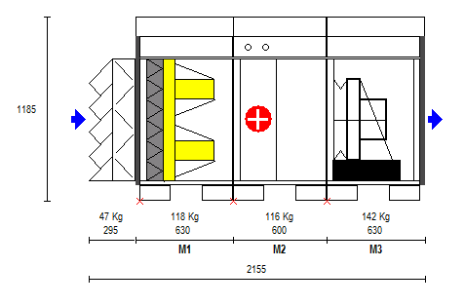 X : Origine du bloc 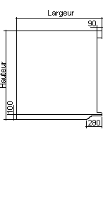
Hauteur : 1185 mm Largeur : 1315 mm Longueur: 2155 mm Poids : 423 Kg
Hauteur et largeur ne tiennent pas compte des dimensions des accessoires venant en saillie (hotte latérale, hotte supérieur, …)

.

POSITION ET DIMENSIONS DES ORIFICES

Orifice d'aspiration pleine section | Orifice de refoulement pleine section
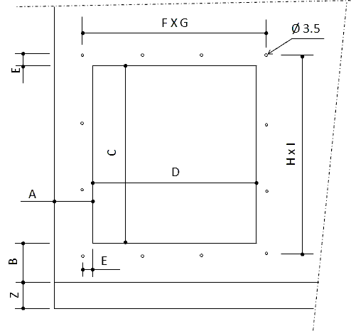

A=120; B=122.5; C=610; D=985; E=15; F=4; G=253.75; H=3; I=213.33; J=0; K=0; Z=100 | A=120; B=122.5; C=610; D=985; E=15; F=4; G=253.75; H=3; I=213.33; J=0; K=0; Z=100

. Les côtes des axes de collecteurs et condensat sont données dans le descriptif avec une tolérance de +/- 10 mm

